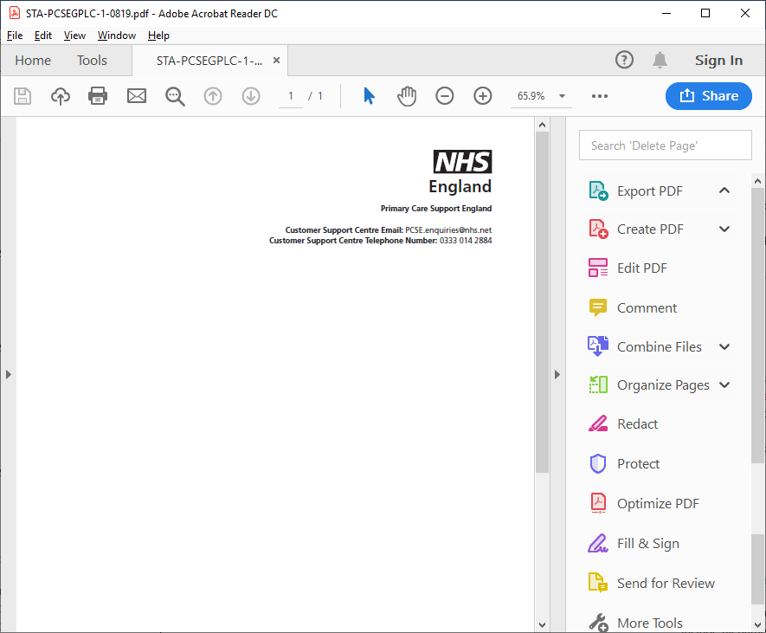

Al tutor/a de
[Title] [Forenames] [Surname]
[AddressLine1]
[AddressLine2]
[AddressLine3]
[AddressLine4]
[AddressLine5]
[PostCode]
[Date]
[PCSE Reference]
[NHSNumber]

Al tutor/a de [Title] [Forenames] [Surname]

Información importante sobre el registro con un médico de familia (GP) de las personas a su cargo.

Nos ponemos en contacto con usted para comprobar si la información de la que dispone el NHS sobre la consulta de médico de familia (GP) y el domicilio de las personas a su cargo está actualizada.

¿Por qué es importante?
Si su médico de familia no dispone de la dirección correcta de las personas a su cargo, no podrá ponerse en contacto con usted para proporcionarle información importante sobre la salud de estas. El NHS utiliza la lista de pacientes registrados en las consultas de los médicos de familia para contactar con los pacientes y ofrecerles citas, invitarles a programas de detección de enfermedades y enviar resultados de pruebas. Esto incluye las campañas de detección de cáncer colorrectal, de mama y de cuello de útero, así como de vacunación contra enfermedades infecciosas como la gripe, el sarampión, las paperas y la rubeola.

¿Qué necesito hacer?
Siga las instrucciones del formulario adjunto para confirmar que el NHS disponga de la información correcta y actualizada sobre las personas a su cargo

¿Qué sucederá si no respondo?
Si no recibimos la información actualizada por su parte en 10 días, interpretaremos que la persona a su cargo ha cambiado de domicilio y procederemos a darle de baja del registro de pacientes de esta consulta de médico de familia. Esto significa que dejará de recibir información importante sobre la salud de las personas a su cargo y estas dejarán de estar registradas en una consulta de médico de familia.

¿Cómo puedo solicitar esta carta en un formato distinto?
Para recibir esta carta en un formato alternativo, braille, caracteres grandes o versión en audio póngase en contacto con la consulta de su médico de familia.

Gracias por dedicar su tiempo a responder a esta carta.

Atentamente,
Primary Care Support England (Asistencia a la Atención Primaria en Inglaterra)
Enviado en nombre de NHS England a través de Capita. https://pcse.england.nhs.uk/organisations/public/

